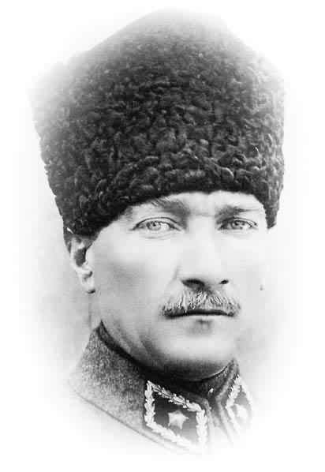
A – Aşağıdaki bulmacayı çözünüz.( 20 Puan )
ATAM İZİNDEYİZ...

SOLDAN SAĞA

- Göz kaslarındaki uyumsuzlukla ortaya çıkan göz kusuru
- Böbreklerde kanı süzen birimler
- Merkezi sinir sisteminin denge organı
- Karbonhidratların kimyasal sindirimini gerçekleştiren enzim.
- Tiroid bezinin salgıladığı hormon
- Sindirim sistemi organı

YUKARIDAN AŞAĞIYA

- Parlak ışıkta renkli görmemizi sağlayan duyu hücreleri.
- Sinir hücresi
- Göze giren ışığın miktarını ayarlayan kısım
- Reflekslerden sorumlu merkezi sinir sistemi organı

1

1
2

4

2

6

5

3
3

4

3

B – Aşağıdaki ifadelerden doğru olanların başına ( D )yanlış olanların başına ( Y ) yazınız. (10 puan)

1- (……….)- Gözün beslenmesini sağlayan kan damarlarının bulunduğu kısım, ağ tabakadır.
2- (……….)- Dilin uç kısmı tatlı, arka kısmı acı tatların algılanmasını sağlar.
3- (……….)- Vücudumuzda organik moleküllerin sindirimi ince bağırsakta biter.
4- (……….)- Bir yaya kuvvet uygulandığında yayın uzama miktarı yayın kalınlığına bağlı değildir.
5- (……….)- Kanında glikoz oranı artan bir kişinin vücudunda insülin oranı artar.

C – Aşağıda verilen kavramlarla uygun açıklamayı eşleştiriniz.( 10 Puan)

1 – Sarı bölge (….) Proteinlerin sindiriminde etkili enzim.
2 – Lipaz (….) Sinir hücrelerini birbirine bağlayan uzantılardır.
3 – Diyaliz (….) Bir boşaltım sistemi rahatsızlığıdır.
4 – Omurilik soğanı (….) İşitme sinirlerinin bulunduğu organdır.
5 – Pepsin (….) Hem dış salgı hemde hormon üretebilen salgı bezlerine verilen addır
6 – Albümin (….) Heyecan, korku gibi durumlarda salgılanan hormon.
7 – Karma bez (….) Yağların sindiriminde etkili enzim.
8 – Dentrit (….) Burunda koku sinirlerinin bulunduğu yer
9 – Adrenalin (….) Böbrek yetmezliğinde uygulanan tedavi yöntemi
10- Salyangoz (….) İsteğimiz dışında çalışan kasların kontrol merkezidir.

D – Aşağıdaki soruları cevaplayınız.( 20 Puan)

1 – İşitme olayını açıklayınız?

2 - Düz bir yolda bir cismi 70 N luk bir kuvvetle 3m hareket ettiren bir kişinin yaptığı iş kaç joule dür?

E – Şekildeki gibi numaralandırılmış olan hormon üreten organların isimlerini sağdaki numaralı kutulara yanız.( 10 Puan)

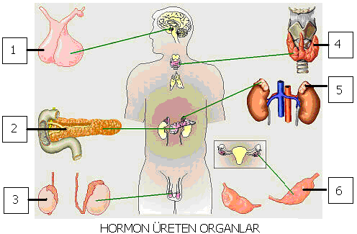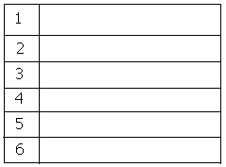

F – Aşağıda verilen çoktan seçmeli soruların doğru cevaplarını işaretleyiniz( 30 Puan)

1 –
Yandaki şekildeki yaya 10N luk G₁ yükü asıldığında yay 4cm uzuyor. Aynı yaya G₂ yükü asıldığında yay 12cm uzadığına göre G₂ yükü kaç N dur?

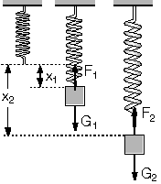

A) 20 N B) 30 N C) 40 N D) 50 N

2 – Deri ile ilgili olarak aşağıdakilerden hangisi yanlıştır?

A) Boşaltıma ve solunuma yardımcıdır.
B) Üst deri cilt rengini veren tanecikler içerir.
C) Duyu almaçları alt deridedir.
D) Üst deri her yerde aynı kalınlıktadır.

3 – Besin içeriklerinin kimyasal sindirimlerinin başladığı sindirim organları ile ilgili eşleştirme aşağıdakilerden hangisinde doğru verilmiştir?

Protein Yağ Karbonhidrat
A) İnce Bağırsak Ağız Mide
B) Ağız İnce Bağırsak Mide
C) Mide İnce Bağırsak Ağız
D) İnce Bağırsak Mide Ağız

4 – Guatr hastalığına hangi bezin salgıladığı hormon sebep olur?

A) Tiroit B) Hipofiz C) Tükürük bezleri D) Pankreas

5 - Bir adam ağırlığı 18 N olan bir yükü kendi doğrultusunda 2 km uzağa taşıyor. Yapılan iş ne olur?

A ) 36 j B) 360 j C) 3600 j D) 36000 j

6 -Göz ve görme olayıyla ilgili olarak aşağıdakilerden hangisi yanlıştır?

A) Görüntü sarı benekte oluşur.
B) Oluşan görüntü düz ve büyüktür.
C) Göz merceğimiz ince kenarlıdır.
D) Işık saydam tabakada kırılarak merceğe gelir.

B A Ş A R I L A R…

Kenan ÖZTÜRK
Fen ve Teknoloji Öğretmeni

